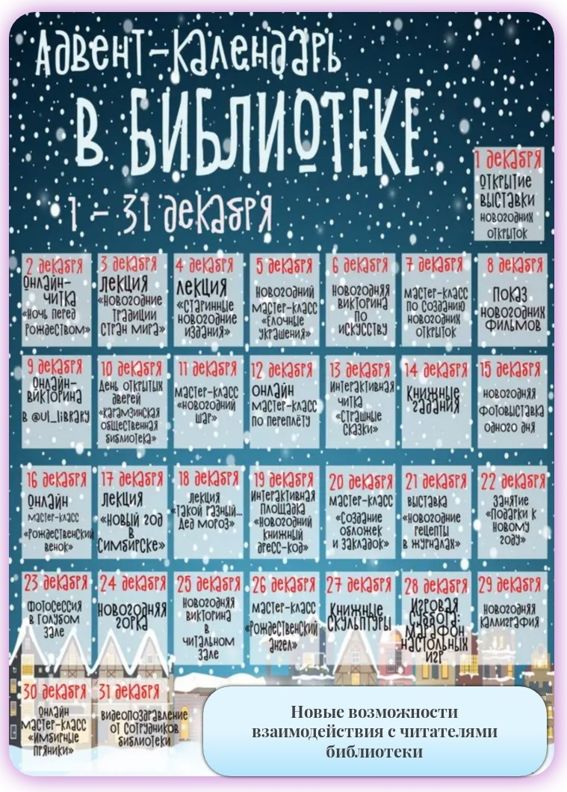

Новые возможности взаимодействия с читателями библиотеки.
Довольно часто стало встречаться словосочетание адвент-календарь. Не всем понятно и ясно, что это такое. Зачем он нужен и для чего?
Слово «адвент» происходит от латинского термина «advtntus» и обозначает «пришествие, приход». Придумали календарь не так давно, в конце 19-го века, в Германии. Легенда гласит, что первый адвент-календарь придумала Фрау Лэнг – мама ребенка-почемучки в конце XIX века в Германии. Герхард Лэнг каждое утро спрашивал родителей, когда же наступит Рождество. И тогда его мама сделала из картона календарь с окошками по количеству дней перед Рождеством. Герхард открывал одно окошко в день и доставал из него маленькое печенье. Сколько печений еще нужно было съесть – столько дней оставалось до главного праздника. Когда Герхард Лэнг вырос, стал работать в типографии и выпустил первые в мире готовые адвент-календари. Адвент-календарь используют, чтобы создать для детей атмосферу волшебства, упорядочить подготовку к Новому году.
В России создание адвент-календарей нельзя назвать традицией, однако в последние годы они приобретают все большую популярность в школах, дошкольных учреждениях, библиотеках. Зачем он нужен ребенку? Календарь помогает почувствовать течение времени, научиться его понимать и осознавать, наглядно увидеть, чем больше открытых писем, тем ближе радостное событие.
Для библиотекаря адвент-календарь – это своеобразный план деятельности по активизации читательского интереса.
Сегодня библиотеки сталкиваются с проблемой низкого читательского интереса у школьников. Не секрет, что умение работать с книгой и любовь к чтению значительно облегчают процесс познания нового. К сожалению, все чаще мы стали слышать, что дети не любят читать, не интересуются книгами, «боятся» больших объемов читаемого. Как следствие не понимают прочитанное, не умеют работать с книгой, воспринимая чтение как наказание, а не как увлечение или досуг. Место чтения занимает телевидение, компьютерные игры, технические средства, которые во многих случаях не могут заменить книгу.
Библиотечный адвент-календарь будет отсчитывать дни до наступления праздничной или памятной даты, а каждый день приносить приятный сюрприз. В нашем случае сюрпризами станут тематические мероприятия, направленные на формирование интереса к чтению.
Число дней календаря зависит от периода реализации темы, и составляют от недели до месяца. Дети ежедневно снимают по одному элементу, тем самым уменьшая количество дней, оставшихся до мероприятия. С наступившим числом с другой стороны этой карточки, находят задания либо сюрприз.
В рамках адвент-календаря можно запланировать тематические викторины и интеллектуальные игры, художественные читки сказок и демонстрации любимых всеми мультфильмов, а также мастер-классы и познавательные занятия, посвященные истории праздников, их героям и атрибутам.(приложение 1)
За месяц до Нового года можно создать в библиотеке адвент - выставку из книг с числительными в названиях.(приложение 2) Ведь суть адвент-календаря в том, что на каждый день, остающийся до праздника, предлагается что-то новое.
Этим приемом можно объединить на одной полке (стеллаже) такие разные книги, которые в обычной жизни никогда не смогли бы оказаться рядом.
Трудно найти достойные книги на все 30 дней адвента (чтобы было по всем правилам), но можно сделать такой календарь не за 30, а за 20 (15, 10) дней до праздника. Некоторые произведения нужно искать в сборниках (рассказы, повести и др.) Если на какую-то цифру в фонде нет ничего – поставим соответствующий номер тома из любого хорошего многотомного издания (собрание сочинений любого классика, сказки и т.п.)
Создание онлайн адветн-календаря на странице в ВК, заинтересует подписчиков и поможет с интересом и пользой провести дни в ожидании Нового года. Роль подарков будут играть ссылки на сайты книжных новинок, на полезные материалы для скачивания.
Совсем необязательно предлагать этот календарь только к Новому году. Можно использовать формат в преддверии любого праздника: Неделя детской книги, литературный календарь писателей – юбиляров, книги – юбиляры и т.д.
Приложение 1

Задание «1 декабря»
История создания праздника.

Задание «2 декабря»
У каждого Нового года есть покровитель (тигр, бык, кролик, крыса и т.д.). Придумайте, какие животные нашей страны могли бы стать тотемом для каждого года. Только, чур, не повторяйтесь с китайским календарем )))

Задание «3 декабря»
Сделайте снежинку из бумаги и опубликуйте фотографию в комментариях.

Задание «4 декабря»
Какие «новогодние деревья и растения» разных стран вы знаете?

Задание «5 декабря»
Напишите однокоренные слова к слову «СНЕГ».

Задание «6 декабря»
Чего лишились зимой пластиковые окна?

Задание «7 декабря»
Сделайте зимнюю фотографию.

Задание «8 декабря»
Расскажите о новогодней или рождественской традиции другой страны.

Задание «9 декабря»
Кто первым из людей Земли встретил Новый год в космосе?

Задание «10 декабря»
Йоулупукки, Пер Ноэль, Бобби Натале… Кто это?

Задание «11 декабря»
Страна первой украшенной новогодней ёлки?

Задание «12 декабря»
Какие новогодние фильмы вы смотрели?

Задание «13 декабря»
Почему у будущего поэта Александра Пушкина в детские годы не было новогодней ёлки?

Приложение 2
Числа в названиях книг
- Один день Ивана Денисовича. А. Солженицын, Первая любовь. И. Тугренев
- Два капитана. В. Каверин
- Три поросенка. Сказка в версии С. Михалкова, Три толстяка. Ю. Олеша
- Четвертая высота. Е.Ильина
- Пять недель на воздушном шаре. Ж. Верн
- Палата №6, А.П. Чехов
- Белоснежка и семь гномов. Братья Гримм, Цветик – семицветик. В. Катаев
- Толчок восемь баллов. В. Кунин, Восемь лапок – два хвоста. С. Маршак
- Девять граммов в сердце… (автобиографическая проза) Б. Окуджава
- Десять дней, которые потрясли мир. Дж. Риц, Десять негритят. А. Кристи
- Одиннадцать минут. П. Коэльо, Ровно в одиннадцать. А. Милин
- Двенадцать. А.Блок, Двенадцать месяцев. С. Маршак
- Тринадцать лет пути. К. Булычев
- Бронепоезд 14-69. В. Иванов, Четырнадцать футов. А. Грин
- Пятнадцатилетний капитан. Ж. Верн
- Шестнадцать процентов. Ю. Нагибин
- Семнадцать мгновений весны. Ю. Семенов, Семнадцать космических зорь. Г. Титов
- Восемнадцать штыковых ран. В. Пикуль, Восемнадцатый год (вторая часть знаменитой трилогии «Хождение по мукам») А. Толстой
- Навеки девятнадцатилетние. Ю. Бондарев, Поэзия XIX века
- Двадцать лет спустя. А. Дюма, Двадцать лет под кроватью/ Денискины рассказы. В. Драгунский
- День 21. Кэсс Морган
- Полдень. XXII век. А. и Б. Стругацкие
- 23 правило. А. Островская
- Двадцать четыре часа из жизни женщины. С. Цвейг
- Ровно 25 кило/ Денискины рассказы. В. Драгунский
- Двадцать шесть и одна. Максим Горький
- Поиск предназначения или Двадцать седьмая теорема эпики. А. и Б. Стругацкие
- Двадцать восьмая в коллекции. О. Дзюба
- Двадцать девятое июня. А.П. Чехов
- Через тридцать лет. М. Зощенко
- Тридцать первое июня. Дж. Пристли

